弱電気魚の電気定位における物体形状の神経コーディング

奥野 舜† 藤田 一寿†‡ 樫森 与志喜†

†電気通信大学情報理工学研究科基盤理工学専攻  
‡津山工業高専専門学校情報工学科

E-mail: †o1633021@edu.cc.uec.ac.jp, ‡k-z@nerve.pc.uec.ac.jp, †kashi@pc.uec.ac.jp

**あらまし** 弱電気魚は電気を体外に放電するための発電器官と、電気を受容するための電気受容器を併せ持つ生物である。自らが有する発電器官によって発される電気出力EOD (Electric organ discharge)より周囲に電場を形成し、体の周辺に存在する物体によって発生するEODの変調EOD AM (EOD amplitude modulation)を脳内で処理することで、自身の周辺環境にある物体の様子を知る電気定位能力を持つ。電気定位に関して物体の距離などの特徴が神経においてどのようにコードされているかは、まだよくわかっていない。本研究では、物体の形の識別機構を研究するため、形の異なる物体に対して有限要素法による電場計算を行い、そのPSTH(刺激前後時間ヒストグラム)結果を基に神経系での形情報のコーディングにおいて、与えられた物体の形状による発火率の時間変化が形情報の認識に寄与することを示唆した。

**キーワード** : 有限要素法, 電気感覚、物体形状、神経モデル

Neural coding of object’s shape in electrolocation of weakly electric fish

Shun OKUNO† Kazuhisa FUJITA†‡ and Yoshiki KASHIMORI†

†University of Electro-Communications   
‡National Institute of Technology, Tsuyama College

E-mail: †o1633021@edu.cc.uec.ac.jp, ‡k-z@nerve.pc.uec.ac.jp, †kashi@pc.uec.ac.jp

Key words: Finite-element method, electrosensory system, object’s shape, neural model

**Abstract**

Weakly electric fish generate an electric field around their fish body. An object nearby fish elicits a modulation of electric field. The fish can know object’s features such as lateral distance, size, and shape by analyzing the modulation in their brain. This behavior is called electrolocation. Although the neural system of the fish has been established experimentally, it is not yet clear how these object features are encoded by the neural system of the fish. In the present study, we focus on the neural encoding of object’s shape. We develop a model for calculating electric fields modulated by objects with different shapes, on the basis of the finite-element method. Using the model, we show that the difference in the shape of an equilateral triangle and a square object appears in the temporal variations of the maximum amplitude of electric images elicited by rotations of these objects. We also develop a neural model of electrosensory system that consists of the models of electroreceptors and hindbrain neurons. We show that shape information of these objects are encoded in to the slopes of the temporal courses of receptor firing, contrasted by hindbrain neurons.

**Keywords** Electrolocation, Finite-element method, ,Object’s shape, Neural model

1. イントロダクション

　生物の神経ネットワークの処理メカニズムを理解するためには、生物が外界から受容する刺激の特徴と、その刺激に応答する神経細胞群の活動の解析を行う必要がある。弱電気魚と呼ばれる生物は、細長い尾の中に興奮性細胞を連ねた発電器官を有しており、この器官より交流電位を発することが知られている。これにより生じる電気出力EOD(Electric organ discharge)は、弱電気魚自身の周囲に微弱な電場を生成する。魚の近くにある物体はこのEODにゆがみを生じさせその振幅や位相を変調させる。魚の体表面上の電気受容器はこの変調に応答し、その情報を後脳の電気感覚側線葉と中脳の半円隆起に送り、自身の周囲の物体の情報を得る[1][2]。

しかし周囲の物体によって生じるEODのゆがみのどのような特徴が物体の特徴（側方距離、位置、大きさ、形など）とどのように関係しているのか、また、これらの物体特徴がどのように神経でコードされるのかについてはまだよくわかっていない。特に弱電気魚の電気感覚系においては、その電場が微弱なため実験的に受容器が受ける刺激の詳細を正確に測定することは困難である[1]。そのため、本研究においては、弱電気魚周辺の電場を正確に計算する数理モデルを提案する。また、電気受容器、後脳の神経ネットワークモデルを作成し、弱電気魚が周囲物体の情報をどのようにコードしているのかを研究する。

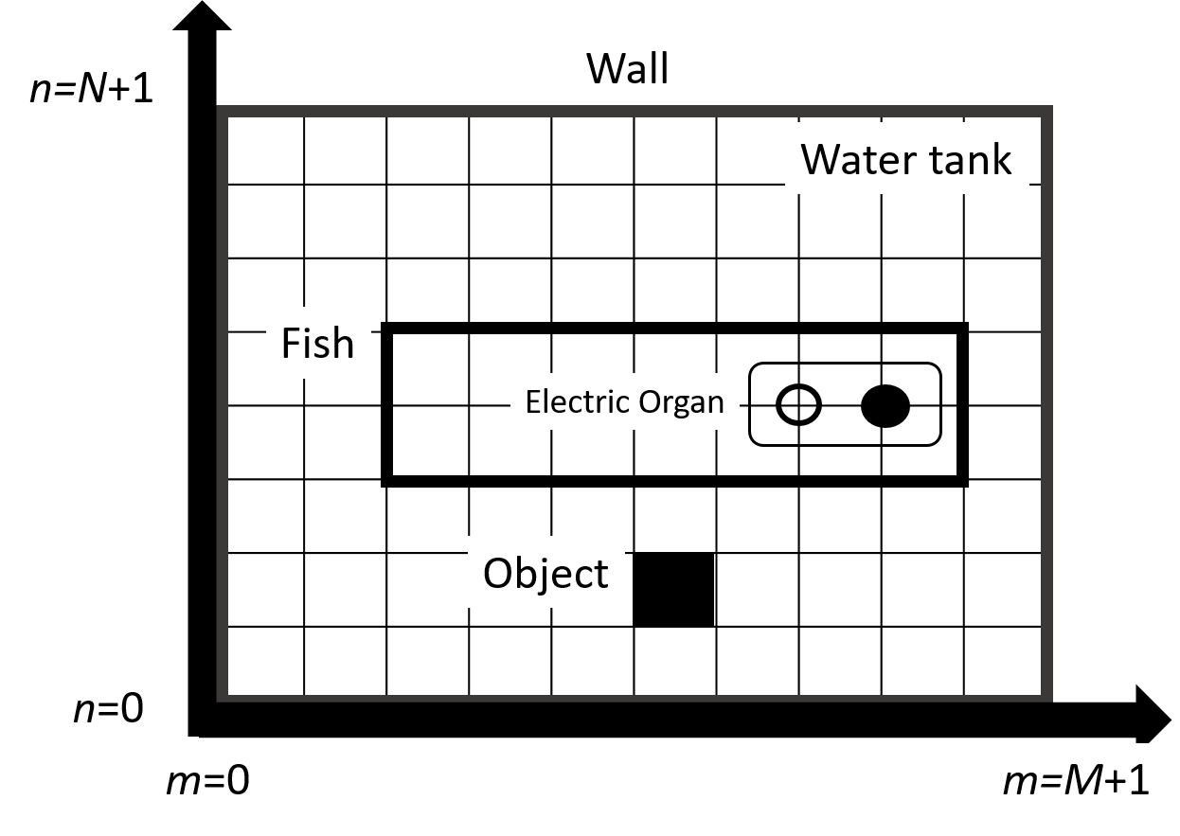弱電気魚周辺の電場計算モデルでは、周囲物体により発生するEOD の振幅(EOD amplitude modulation; EOD AM))の変化を有限要素法によって計算する。また神経ネットワークモデルでは、受容器は、Leaky-integrate-and-fire modelを用い、さらに後脳のモデルは 2-compartment modelを神経ユニットとして電気受容器-電気感覚側頭葉-高次領域からなる3層ニューラルネットワークを作成した。

本研究では、魚の周囲に四角形と三角形の物体が配置された場合にその形状の特徴を表す電場の特徴やその特徴をコードする神経メカニズムを探る。本研究では、魚が電場を通して物体の形をどのように識別しているのかについてその手がかりを示す。

**Fig.1 電場計算モデル**

1. 電気魚における電気感覚処理
   1. 電気定位

今回の研究において、弱電気魚の電気定位をモデルとして神経細胞の活動を取り扱う。弱電気魚は自己発電器官を自身の尾部に所持しており、その電気出力EOD(Electric organ discharge)によって自身の周囲に電場を生成する。このEODと体の周辺に存在する物体によって発生するEODの変調EOD AM(EOD amplitude modulation)を体表面上の電気受容器(Receptor)で検出し、それを後脳の電気感覚側線葉(ELL: Electrosensory lateral-line lobe)と中脳の半円隆起(TS:Torus Semicircularis)および小脳粒状隆起(NP:nucleus praeeminentialis)、後部粒状隆起(EGP:eminentialis granularis posterior)によって処理し、自身の周囲の情報を得ることが知られている[3]。

* 1. 神経処理

弱電気魚の電機定位メカニズムにおいて、特に重要な役割を果たすのがELLである。電気魚は自身の発するEODおよび周囲環境によって生じるEOD AMを電気受容器で受容し、On-center-Off-surroundのシナプス接続を介して、ELL neuronのP求心性神経へと伝搬する。ELL neuronはP求心性神経の出力をNPへ積分し統合している。NPで受け取ったELL neuronの出力は、NPからEGPを介してELL neuronの先端樹状突起に興奮性と抑制性の長期シナプスを介して、時間遅延のある信号でフィードバックされる[3]。

1. 手法
   1. 有限要素法によるEOD AMの計算

本研究では、二次元平面上における弱電気魚と周囲のポテンシャルと電気刺激の計算を行う。平面上における座標を正方形のセルに区切り、そのセルの位置を*(m, n*)と表す。この二次元平面空間を電気魚が存在する水槽と模す。外界とは壁によって区切られており、内

部には水が充満している。この中に電気魚とその発電

器官が存在し、その周囲に物体が設置される(Fig.1)。

この水槽内において、位置(*m, n*)におけるノードは、周囲に存在する4つのノード(*m*-1, *n*), (*m*+1, *n*), (*m, n*+1), (*m, n*-1)とそれぞれ隣接している。そのため、位置(m, n)におけるノード間での電流の関係は、電流保存則によって式(1)のように求まる。

$$I\left(m-1,b;m,n\right)+I\left(m+1,n;m,n\right)$$

$+I\left(m,n-1;m,n\right)+I\left(m,n+1;m,n\right)=0$, 　(1)

ここで、位置(*m, n*)におけるノード電位*V*(*m, n*)を求めるために抵抗値の逆数であるアドミタンスを用いる。

ノード(*m-*1*, n*)とノード(*m, n*)間のアドミタンスを*Y(m-*1, *n; m, n*)、ノード(*m-*1, *n*)の電位を*V*(*m*-1, *n*)とすると、電流は式(2)のように表される。

$$I\left(m-1,n;m,n\right)=Y\left(m-1,n;m,n\right)$$

$×\left(V\left(m-1,n\right)-V\left(m,n\right)\right),$　(2)

式(2)を電流関係式(1)に代入することで、ノード電位*V*(*m, n*)は式(3)によって表される。

$$V\left(m,n\right)=(\sum_{X=m-1,m+1}{Y\left(X,n;m,n\right)V\left(X,n\right)}$$

$$+\sum_{X=n-1,n+1}{Y\left(m,X;m,n\right)V\left(m,X\right)) }$$

$$/ (\sum_{X=m-1,m+1}{Y\left(X,n;m,n\right)}$$

$$+\sum_{X=n-1,n+1}{Y\left(m,X;m,n\right)),} (3)$$

**Fig.2 電場計算モデル**

すべての点についてこの連立方程式を解くことで、ノードの電位が求まる[5, 6]。今回の系においては、水の抵抗値 $R_{water}=3.8×{10}^{2}$ Ωとして、外周のポテンシャルは0である。弱電気魚の発電器官をダイポールでモデル化し、中央にダイポール（双極子）が存在する空間で電場の計算を行った。

* 1. 刺激入力のモデル

2節で述べたように、弱電気魚は自身の自己発電器官により体表面を中心として周囲に電場を形成する。これによる電気刺激は、電気受容器への入力となり、電気受容器は電気刺激をスパイクへと変換して上位の神経細胞へと送る。今回、電気受容器は弱電気魚の体表面を頭から尾の方に向かって一次元配列を取っている。

電気受容器が受ける電気刺激の電位*v*は式(4)のように表される。

$v\left(t\right)=ci\left(t\right) ,$ (4)

*c*は皮膚の抵抗値*、i*は皮膚を通過する電流を表す。これにより受けた電気刺激のうちEOD AMに応じたスパイクを上位の神経細胞へと伝達する。ここで、*i*番目の神経細胞へと伝搬する入力*I*は時間的に変動する。3.1に示したEOD AM刺激入力モデルを、最小二乗法によりガウシアンフィッティングを行い刺激入力とした。これにより、時間ごとに刻々変化するEOD AMを、その振幅(Amplitude)、分散(σ:Sigma)、中心値(Center)の3パラメタの変化と近似することが可能となる。角速度ω＝5π/18[rad/s]と仮定し、5度ごとのデータから式(5)、(6)のように線形補完を行った。

$A_{t}=A_{θ}+tΔA_{θ-θ^{'}} (θ=0, 5, 10…) ,$　 (5)

$ΔA_{θ-θ'}={(A}_{θ}-A_{θ^{'}})dt .$　　(6)

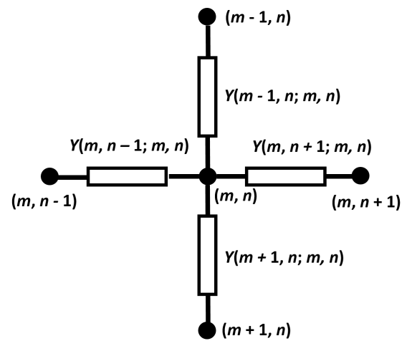また最大振幅について、式(7)のように最大1となるよう規格化表現を行った。

　　　　　　　　　　　　 　　(7)

* 1. 神経細胞のモデル

本研究にて用いる神経細胞のモデルは、電気受容器モデルとしてLeaky integrated-and-fire (LIF) model、

ELL neuronモデルとして2-compartment modeを利用した。

* + 1. 電気受容器のモデル

　電気受容器のモデルとして以下のLeaky integrated-and-fire (LIF) modelを用いた。

$τ\frac{dV\left(t\right)}{dt}=-V\left(t\right)+cI\left(t\right),$　　(8)

　τは時定数、*I(t)*は入力電流、 $c$ は皮膚の抵抗値を表す。膜電位*V(t)*が細胞の発火閾値θを超えたときに神経細胞は発火し、膜電位*V(t)*はリセットされ電位0へ戻る。入力電流は、3.2節より得た $I_{i}$ に即した値が与えられる。

* + 1. ELL neuronsのモデル

ELL のニューロンモデルは、Doironらによる2-compartment modelが提案されている[4]ので、本研究ではこのモデルを用いる。このモデルは、Hodgkin-Huxley modelを基にして、特に弱電気魚の神経細胞に見られる、錐体ニューロンと呼ばれる1つの神経細胞をSoma部位とDendrite部位の2部位に分けてそれぞれの膜電位が相互干渉し発火する。Soma、Dendriteそれぞれの膜電位に加え、それぞれのNaチャネルの活性化変数 $m_{∞,d}$, $m_{s}, m_{d}$ $m_{∞,s}$　　、不活性化変数 $h_{s}, h_{d}$、Soma側におけるKチャネル不活性化変数 $n_{s}$、Dendrite側におけるKチャネル不活性化変数の $n_{d}$、時間遅延を持ったKチャネルの不活性化変数 $p_{d}$ の要素を持ち、6つの常微分方程式式、(9)から式(13)にて表される。

$\frac{dV_{s}}{dt}=I_{s}+g_{Na,s}{∙m}_{∞,s}^{2}\left(V_{s}\right)∙\left(1-n_{s}\right)∙\left(V_{Na}-V_{s}\right)$

$+g_{Dr,s}∙n_{s}^{2}∙\left(V_{K}-V_{s}\right)$

$+\frac{g_{c}}{κ}∙\left(V_{d}-V_{s}\right)+g_{leak}∙\left(V_{l}-V_{s}\right) ,$ (9)

$\frac{{dn}_{s}}{dt}=\frac{n_{∞,s}\left(V_{s}\right)-n_{s}}{τ_{n,s}} ,$ (10)

$$\frac{dV_{d}}{dt}=g_{Na,d}{∙m}_{∞,d}^{2}\left(V_{d}\right)∙h_{d}∙\left(V_{Na}-V_{d}\right)$$

$$+g_{Dr,d}∙n_{d}^{2}∙p_{d}∙\left(V_{K}-V_{d}\right)$$

$+\frac{g_{c}}{\left(1-κ\right)}∙\left(V_{s}-V_{d}\right)+g_{leak}∙\left(V_{l}-V_{d}\right) ,$ (11)

$\frac{{dh}_{d}}{dt}=\frac{h_{∞,d}\left(V_{d}\right)-h_{d}}{τ_{h.d}} ,$ (12)

$\frac{{dn}_{d}}{dt}=\frac{n_{∞,d}\left(V_{d}\right)-n_{d}}{τ_{h.d}} ,$ (13)

$\frac{{dp}_{d}}{dt}=\frac{p_{∞,d}\left(V_{d}\right)-p_{d}}{τ_{h.d}} ,$ (14)

このうち、 $I_{s}$ はSomaへの入力電流を表し、式(8)にて表される。それぞれのパラメタ値は、Doironらの論文[7]に記載されているものを使用した。

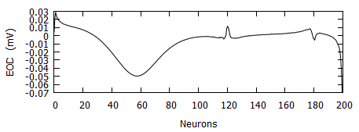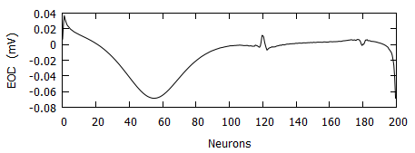

**(B)**

**(A)**

* 1. 神経ネットワークモデル

本研究では、電気魚の神経ネットワークモデルとして電気受容器-電気感覚側頭葉-高次領域(NP/EGP)からなる3層ニューラルネットワークを形成している(Fig.3)。電気受容器とELL neuronはシナプス結合を形成しており、i番目のELL neuronのsoma部に入力されるシナプス電流は式(15) - (17)にて表す。

$I_{i}^{soma}={-w_{I}s}_{i-2}+w_{E}s_{i-1}+w_{match}s_{i}$

**Fig.4 EOD AMの空間分布 (A) 三角形 (B) 四角形**

$+{w_{E}s}_{i+1}-w_{I}s_{i+2 },$ (15)

$τ_{s}\frac{ds\left(t\right)}{dt}=-s\left(t\right)+λ･o\left(t\right)$*,* (16)

$o\left(t\right)=\left\{\begin{aligned} 0 \left(silent\right) \\ 1 \left(fire\right), \end{aligned}\right.$ (17)

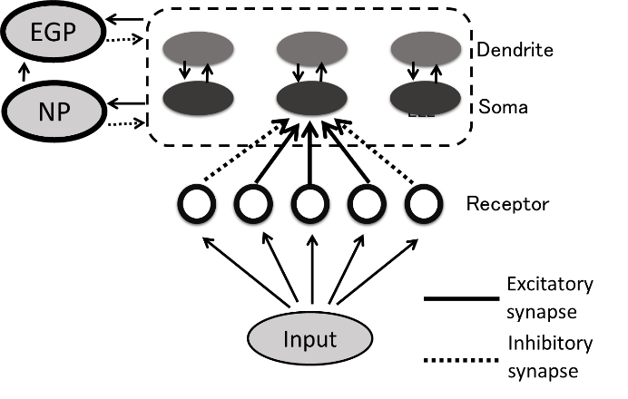

Fig. 3 神経ネットワーク図

また、ELLに対するフィードバック信号としてNP/EGPより与えられる入力は式(18),(19)のように与えられる $(Z=NP,EGP)$。

$τ_{Z}\frac{dA_{Z}}{dt}=-A_{z}+w_{z}I_{z},$ (18)

$S_{Z}=\frac{1}{1+exp⁡\{- \frac{A_{Z}-θ_{Z}}{ε_{Z}}\}} ,$ (19)

1. 結果
   1. EOD AMs

物体は、頭部から50mm、側方距離10mm, 20mmの位置に1辺30mmの図形の重心があり、角速度、ω＝5

π/18[rad/s]で回転させた。回転については、0度より5度ずつ間隔を取り計算した。Fig 4に側方距離20、角度30度の場合の四角形と三角形のデータを示す。

また、物体の回転に伴うEOD AMをガウス関数でフィッティングを行い、振幅(Amplitude)、分散(σ:Sigma)、中心値(Center) の角度依存性をFig. 5に示す。

三角形は120度、四角形は90度に達した時点で、0度のときと同じ条件となり回帰する。側方距離10mm、30mmの場合でも同様なフィッティングを行った。その全てで得られたEOD AMの特徴として、中心位置と振幅の2パラメタで三角形の方が四角形よりも大きな割合での変化を呈した。

* 1. 受容器とELLでの応答

4.1節にて得られたEOD AMについて、これを刺激入力として3.4節に示す一辺の長さ30mm、側方距離20mm、頭部から50mmという条件のEOD AMを入力に使用した場合の神経ネットワークモデルの応答をFig.6、7 に示す。

EOD AM刺激はReceptorで処理され、結合を介してELLへ送られる。ELLではネットワークに用いられている2-compartment modelの特性とNP-EGP結合によるフィードバックにより、バースト発火が生じる。三角形の図形はEOD AMによる振幅変化幅が大きい(Fig.5 .A2)ため、最小となる地点ではEOD入力の落ち込みが大きく、Receptorは発火を維持できない。

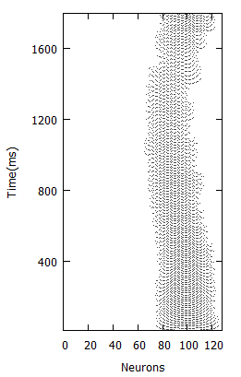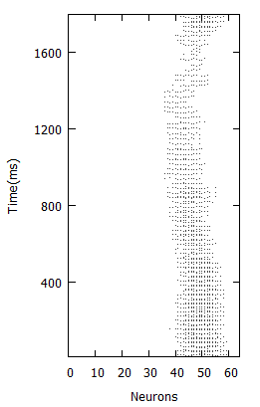

**(A)**

**(B)**

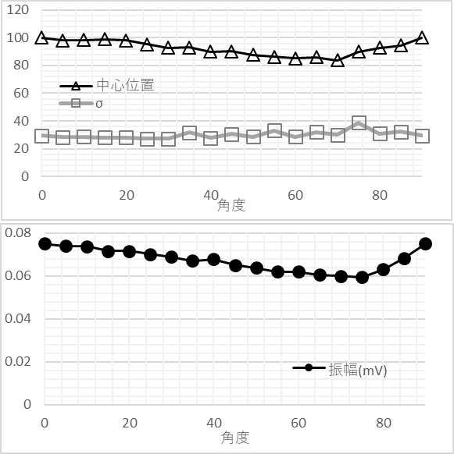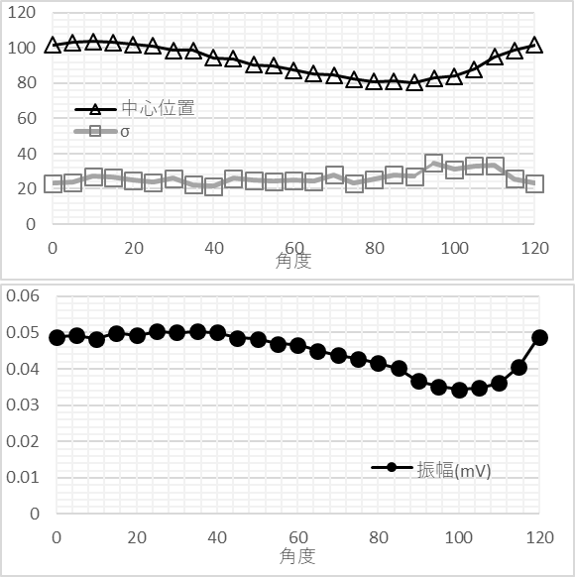

**(A2)**

**(A1)**

**(B2)**

**(B1)**

A1

**Fig. 5 EOD AMの回転に伴うパラメータ変化**

**(A1, A2) 三角形 (B1, B2) 四角形**

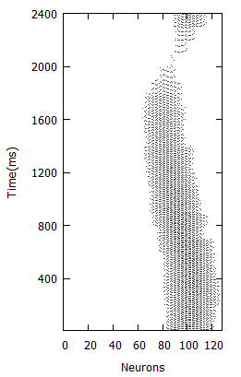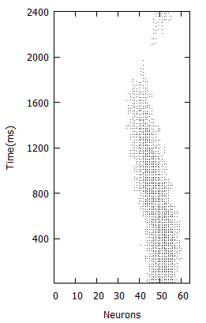

**(A)**

**(B)**

**Fig. 6三角形でのラスタープロット**

1. **受容器 (B) ELL (Soma)**

A2

B13

A2

**Fig. 7 四角形でのラスタープロット**

1. **受容器　(B) ELL(soma)**

B1

一方で、四角形では継続発火が可能となる。

Fig. 8には、100msごとのbin に対するPSTHs (Peristimulus time histogram)、およびFig.9にスパイク間隔(ISI:Interspike- interval)の分布を示す示す。受容器では各図形より与えられるEOD AMを忠実に発火率に変化しているが、ELLではバースト発火に特徴的な2つのピークが現れる。また、PSTHではEOD AMの時間変化の増減において、発火率の濃淡が強く現れるようになり、ELLにはEOD AMの特徴を強く取り出す働きがあることを示している。

B2

また、三角形の場合と四角形の場合でPSTH時間変化の減少に差が見られる。Fig. 8の発火傾向において、Fig.10のように線形近似を行い発火率減少領域の傾きを取るとTable 1のような値が得られる。この値から、距離10mm では傾きに大きな差異はないが、20mm, 30mm の時傾きが有意な差を生じている。このことは、PSTHの時間的変化の時間的減少の特徴にの物体の形の違いが反映されていることを示唆する。さらに、四角形では、距離10mmでは三角形と差異がないが距離が離れると三角形と差異が生じる。このことは、四角形の電気知覚は距離が近いととがっている図形特徴があるが、少し離れるととがっている特徴は薄れ、丸い物体に近いもの識別していることを示唆している。

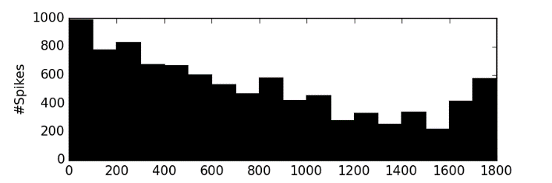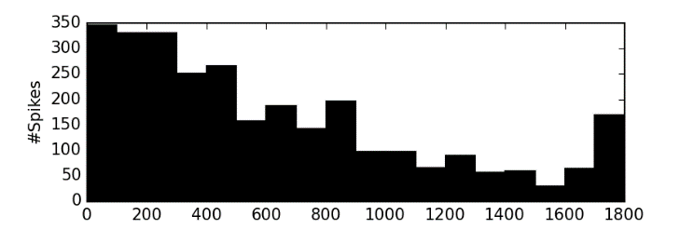

**(A)**

**(B)**

**Fig. 8 （上図 ）四角形に対する受容器の応答(A), ELLニューロンの応答(B)（下図）三角形に対する受容器 (A), ELLニューロン(B)の応答**

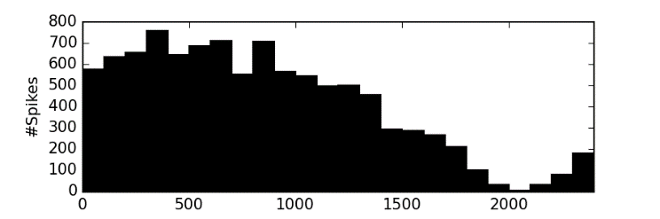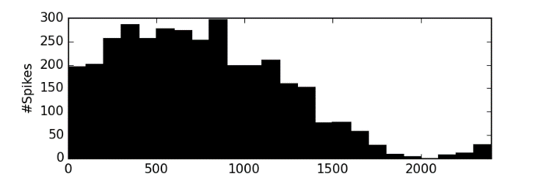

**(A)**

**(B)**

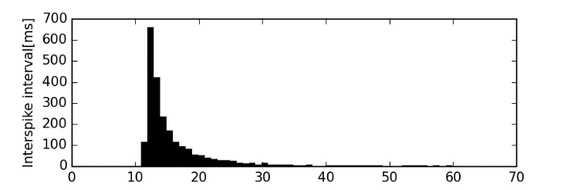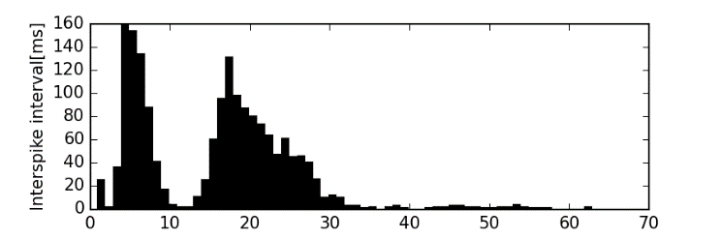

**(A)**

**(B)**

**Fig. 9　（上図）四角形に対する受容器のISI (A), ELL ニューロンのISI (B) （下図）三角形に対する受容器(A), ELL ニューロン(B) のISI**

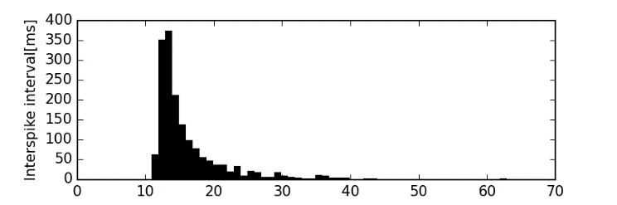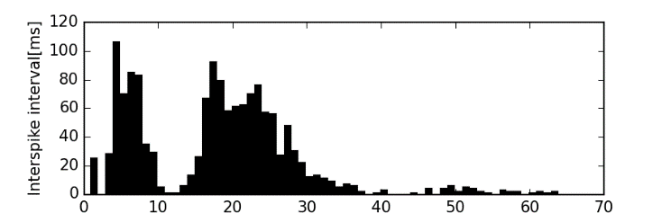

**(A)**

**(B)**

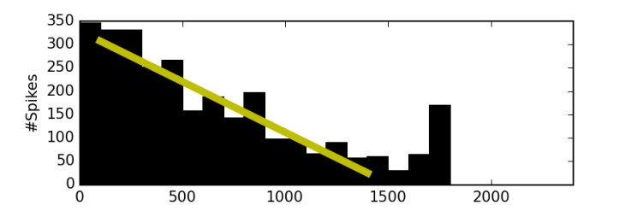

**Fig. 10　発火の時間的変化に対する傾き**



**Table 1　三角形と四角形も傾き**

**5. まとめ**

物体の形状の特徴が受容器や神経においてどのようにコードされているかについて調べ、EOD AMに伴う発火率の時間変化の減少部分の勾配に形の差異が生じる事がわかった。スパイク間隔の分布には有意な差異は見られなかった。

今後は、受容器やELLの詳細なスパイクダイナミクスを定量的に解析することにより、形の差異に関する変化を調べる予定である。。

**文 献**

[1] K. Fujita, Y. Kashimori. Population coding of electrosensory stimulus in receptor network. Neurocomputing 69 1206-1210 (2006)

[2] 川崎雅司, “電気魚のニューロエソロジー　―混信回避行動の神経機構―, “ 科学, 岩波書店, Vol59, No7 437-445, July (1989)

[3] K. Fujita, Y. Kashimori, T. Kambara. Spatiotemporal burst coding for extracting features of spatiotemporally Varying stimuli. Biol Cybern 97:293-305 (2007).

[4] B. Doiron, et al., Ghostbursting: A Novel Burst Mechanism. J Comput Neurosci 12, 5-25 (2002)

[5] K. Fujita, Y. Kashimori. Modeling the electric images produced by object with complex impedance in weakly electric fish. Biol Cybern 103:105-118 (2010).

[6] 藤田 一寿, 阿部祐貴, 小野寺洸哉, 樫森与志喜, GPGPUによる刺激から神経活動までを再現するシミュレーションの高速化, 社団法人電子情報通信学会、信学技報(IEICE, Technical Report) 115, 83-88 (2016)